 | Факультет социальной педагогики и психологии приглашает:
ДЕНЬ ОТКРЫТЫХ ДВЕРЕЙ
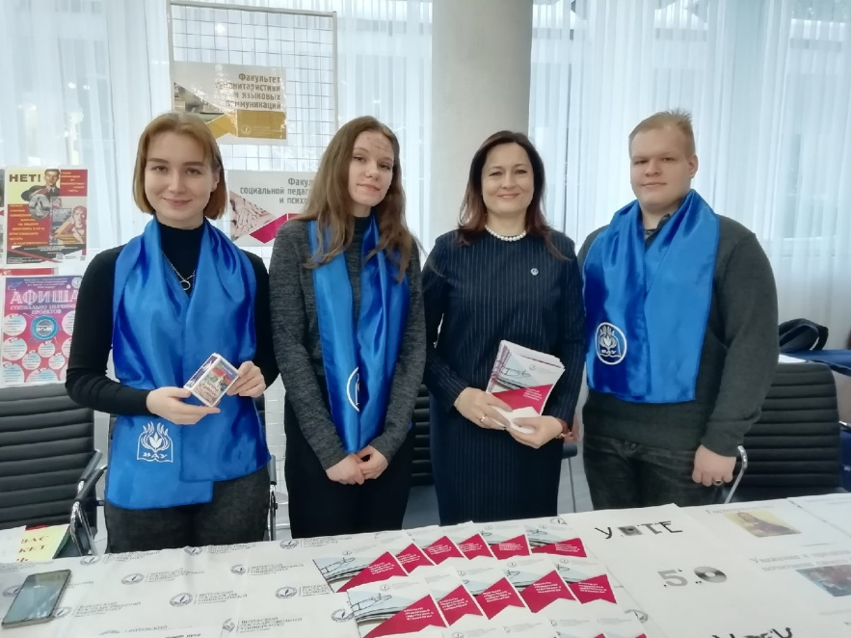 | 02.04.2022  11.00  г. Витебск,  ул. Чапаева, д.30  Ауд. 17
10:30-11:00
Регистрация абитуриентов
11:00-12:00
Представление специальностей факультета
Встреча с деканом и преподавателями факультета
12:00-13:00
Образовательный квест «Найди свой путь к профессии»
Наши контакты: | Регистрация по ссылке или QR-коду:  https://forms.gle/a8sJVisGXDfDHY3K8
e-mail: fspip@vsu.by
fspip_vsu
fspipvgu
Телефон для справок:
+375 29 387 91 58

